O TÍTULO DEVE CONTER NO MÁXIMO 50 PALAVRAS, COERENTE COM O TRABALHO, SER REDIGIDO EM CAIXA ALTA E NEGRITO, FONTE TIMES NEW ROMAN, TAMANHO 12 E CENTRALIZADO: subtítulo, se houver, em caixa baixa, sem uso do negrito
(Espaço)
Primeiro AUTOR¹; Segundo AUTOR², Terceiro AUTOR¹; Quarto AUTOR²;
1. Ciências Biológicas – UEMA; 2. Química - UEMA (Serão permitidos até 06 autores por trabalho, contando com o orientador. O último sobrenome dos autores deve estar em caixa alta, conforme o exemplo. Deverá ser apresentado também a instituição de origem de cada autor e e-mail do autor correspondente. Formatação: Fonte Times New Roman, tamanho 10, espaçamento simples e justificado)
(Espaço)
1. INTRODUÇÃO (Caixa alta, negrito, justificado, tamanho 12)
Neste item o autor deverá introduzir o problema da pesquisa, trazer bases conceituais e teóricas, incluindo bibliografia. As citações bibliográficas, quando apresentadas, deverão seguir as normas ABNT vigentes. Dentro deste tópico deverão ser apresentados os objetivos do trabalho apresentado. Formatação exigida: Fonte Times New Roman, tamanho 11, espaçamento simples, justificado e recuo da primeira linha 1,5. Não há limite de palavras.
(Espaço)
2. MATERIAL E MÉTODOS (Caixa alta, negrito, justificado, tamanho 12)
Neste tópico o autor deverá descrever a sua área de estudo (escolas, comunidades, etc.), é necessário também a apresentação clara dos métodos utilizados para a coleta e de análise de dados, bem como o período em que foi realizado o estudo. Neste item poderá ser adicionado fotos, caso seja necessário. Formatação exigida: Fonte Times New Roman, tamanho 11, espaçamento simples, justificado e recuo da primeira linha 1,5. Não há limite de palavras.
(Espaço)
3. RESULTADOS E DISCUSSÃO (Caixa alta, negrito, justificado, tamanho 12)
Aqui o autor deverá apresentar os resultados obtidos ao longo de sua experiência, caso seja necessário, poderá fazer uso de figuras, gráficos, tabelas e/ou quadros, estas deverão estar acompanhadas de legendas localizadas na parte superior da imagem/tabela, com espaçamento simples, tamanho 10 e justificado, conforme exemplo (Figura 1). Dentro deste tópico o autor deverá discutir seus achados diante do que já foi publicado sobre o tema por outros autores. Formatação exigida: Fonte Times New Roman, tamanho 11, espaçamento simples, justificado e recuo da primeira linha 1,5. Não há limite de palavras.

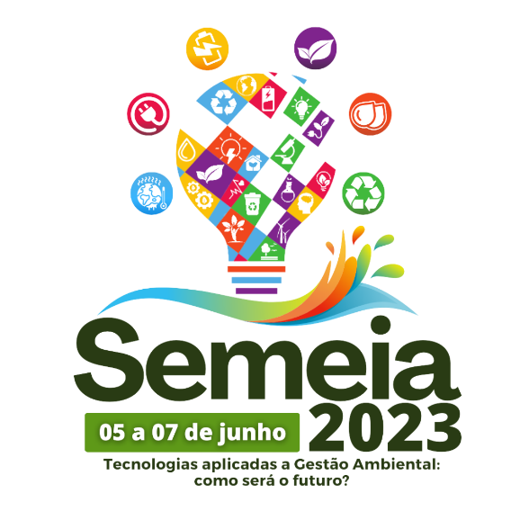
Figura 1 - Legenda explicativa da imagem, fonte Times New Roman, tamanho 10, espaçamento simples e justificado. Formatação da imagem: justificada.
Fonte: fonte Times New Roman, tamanho 10, espaçamento simples e justificado (2022).
(Espaço)
4. CONSIDERAÇÕES FINAIS (Caixa alta, negrito, justificado, tamanho 12)
O autor deverá apresentar suas principais conclusões sobre o estudo e discorrer sobre o atendimento do objetivo proposto. Formatação exigida: Fonte Times New Roman, tamanho 11, espaçamento simples, justificado e recuo da primeira linha 1,5. Não há limite de palavras.

Palavras-chave: Boletim Informativo; Superintendência de Gestão Ambiental; UEMA (Deverão ser listadas aqui 3 palavras-chave, com iniciais minúsculas (exceto para siglas, nomes científicos, etc.), separadas por; (ponto e vírgula) e não contidas no título do trabalho). Formatação exigida: Fonte Times New Roman, tamanho 11, espaçamento simples e justificado.
(Espaço)
REFERÊNCIAS (Caixa alta, negrito, à esquerda, tamanho 12)
Utilizar as normas da ABNT vigentes para citações e referências bibliográficas. Formatação exigida: Fonte Times New Roman, tamanho 11, espaçamento simples, à esquerda.

SEÇÃO: Identificar a seção em que o resumo melhor se adequa: Atividades da Superintendência, Ambientalização Institucional, Ambientalização na comunidade ou Materiais e Vivências didáticas.
OBS: Além de identificar a seção, o resumo deve estar relacionado aos Objetivos de Desenvolvimento Sustentável – ODS.

REGRAS GERAIS A SEREM OBEDECIDAS:
O resumo deverá ser escrito em português claro e obedecendo rigorosamente a norma culta de linguagem. CONTER DE 01 A 03 LAUDAS, INCLUINDO FIGURAS, TABELAS E REFERÊNCIAS. Margens: superior e esquerda 3 cm; e inferior e direita 2 cm. É estritamente necessário que a formatação do texto siga as normas ABNT e as contidas neste resumo.
OBS.: TRABALHOS COM MAIS DE 3 PÁGINAS NÃO SERÃO AVALIADOS.

No final do manuscrito deverá constar a sessão em que o resumo melhor se adequa nos ODS e suas metas.
Segue o link para enquadramento dos ODS e suas respectivas metas: http://www.agenda2030.com.br/

